Информационно-аналитический обзор обращений граждан, поступивших в администрацию Тогучинского района Новосибирской области в марте 2021 года, и результаты их рассмотрения

Рассмотрение письменных и устных обращений и запросов граждан, объединений граждан, в том числе юридических лиц, поступивших в адрес Главы Тогучинского района Новосибирской области организовано в соответствии с Конституцией Российской Федерации, действующим федеральным и областным законодательством, нормативными правовыми актами Новосибирской области.
Организацию работы по объективному, всестороннему и своевременному рассмотрению обращений осуществляет отдел общественных связей -общественная приемная Главы Тогучинского района Новосибирской области (далее - общественная приемная Главы Тогучинского района).

В марте 2021 года Главе администрации Тогучинского района поступило 35 обращений, (в феврале 2021 года - 29 обращений, в марте 2020 года – 37 обращения), в том числе:
- письменных обращений – 31 (в феврале 2021 года – 25, в марте 2020 года - 25);
- обращений на личных приемах граждан Главой района, заместителями главы администрации - 3 (в феврале 2021 года – 0, в марте 2020 года – 4);
- устных сообщений и запросов по справочному телефону общественной приемной Главы района, поставленных на контроль – 1 (в феврале 2021 года – 4, в марте 2020 года – 2);
- личных обращений к специалистам общественной приемной Главы района, требующих принятия мер - 0 (в феврале 2021 года – 0, в марте 2020 года – 6).

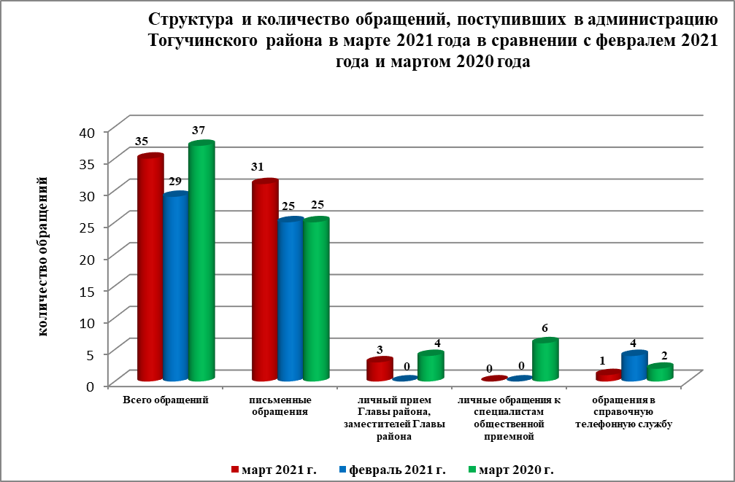
- Письменные обращения граждан.

По видам обращения подразделяются на:
- заявления – 29 (в феврале 2021 года – 23, в марте 2020 года - 18)
- жалобы – 2 (в феврале 2021 года – 2, в марте 2020 года - 4)
- запросы – 0 (в феврале 2021 года – 0, в марте 2020 года - 2)
- не обращения (благодарности, приглашения и т.п.) – 0 (в феврале 2021 года – 0, в марте 2020 года - 1).

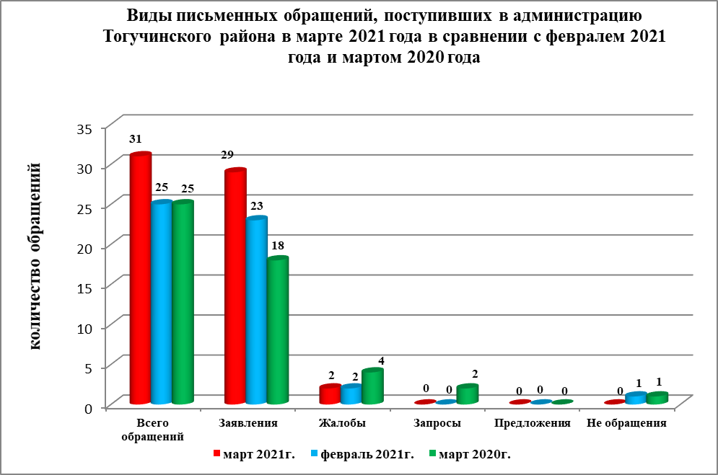

В марте 2021 года поступило 6 обращений (в феврале 2021 года - 6 обращений, в марте 2020 года – 4 обращения) от жителей Тогучинского района, обратившихся в общественную приемную Губернатора Новосибирской области, которые были перенаправлены для рассмотрения в администрацию Тогучинского района, по вопросам:
в жилищно-коммунальной сфере (3):
- обеспечение граждан жилищем (2);
- коммунальное хозяйство (1).
в сфере экономики (1):
- хозяйственная деятельность (1).
в социальной сфере (1):
- образование, наука, культура (1).
в сфере государство, общество, политика (1):
- конституционный строй (1).

В Управление Федеральной службы по надзору в сфере потребителей и благополучия человека по Новосибирской области в марте 2021 года от жителей Тогучинского района поступило 1 обращение (в феврале 2021 года – 4 обращения, в марте 2020 года – 0 обращений), по вопросам: ненадлежащего предоставления коммунальных услуг (вывоз ТБО).

В министерство строительства Новосибирской области в марте 2021 года от жителей Тогучинского района поступило 2 обращения (в феврале 2021 года – 1 обращение, в марте 2020 года – 0 обращений), по вопросам: о получении архивной исторической информации (документации).

К Депутату Законодательного Собрания Новосибирской области Аверкина А.А. в марте 2021 года от жителей Тогучинского района поступило 1 обращение (в феврале 2021 года – 0 обращений, в марте 2020 года – 0 обращений), по вопросам: строительство моста, предоставление услуг связи (интернет), эксплуатация и сохранность автомобильных дорог.

По результатам рассмотрения письменных обращений, поступивших из Управления по работе с обращениями граждан - общественной приемной Губернатора Новосибирской области, Управления Федеральной службы по надзору в сфере потребителей и благополучия человека по Новосибирской области, министерства строительства Новосибирской области, Депутата Законодательного Собрания Новосибирской области Аверкина А.А. в адрес заявителей подготовлена и направлена соответствующая информация.

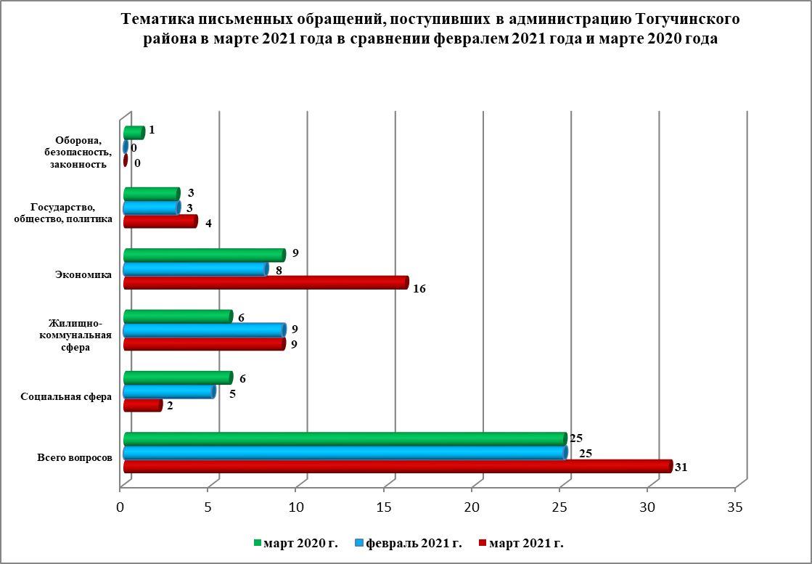
Вопросы, поднимаемые гражданами в письменных обращениях, относятся к следующим тематическим блокам:

«Социальная сфера» - 2 обращения;
- образование, наука, культура - 1 обращение (в феврале 2021 года – 1 обращение, в марте 2020 года – 3 обращения) – качество образования (1);
- социальное обеспечение и социальное страхование - 1 обращение (в феврале 2021 года – 3 обращения, в марте 2020 года – 2 обращения) – об оказании финансовой помощи (1).
«Экономика» - 16 обращений;
- хозяйственная деятельность – 10 обращений (в феврале 2021 года – 5 обращений, в марте 2020 года – 8 обращений) – о выдаче разрешения на спил деревьев (1); об оказании содействия в розыске архивных документов (3), о строительстве школы (1), о работе почтовых отделений (1); об изменении места отправления автобуса (1); о переносе вышки сотовой связи (2); об отсутствии теплоснабжения (1);
- природные ресурсы и охрана окружающей среды - 5 обращений (в феврале 2021 - 3 обращения, в марте 2020 года – 0 обращений) – о предотвращении вырубки лесных насаждений (1), о получении градостроительного плана земельного участка (1), о выделении древесины(1); о правомерности продажи земельного участка (2);
- информация и информатизация – 1 обращение (в феврале 2021 года – 3 обращения, в марте 2020 года – 0 обращений) – о предоставлении информации по футболу в 2019 году (1).
«Государство, общество, политика» - 4 обращения;
- основы государственного управления – 3 обращения (в феврале 2021 года – 1 обращение; в марте 2020 года – 0 обращений) – о неполучении ответа на обращение (3);
- конституционный строй – 1 обращение (в феврале 2021 года – 2 обращения; в марте 2020 года – 1 обращение) – о действии (бездействии) специалистов администрации района (1).
«Жилищно–коммунальная сфера» - 9 обращений;
- коммунальное хозяйство – 4 обращения (в феврале 2021 года – 6 обращения, в марте 2020 года – 2 обращения) – о предоставлении некачественной коммунальной услуги (1); о тарифах по вывозу ЖБО (1); об отсутствии водоснабжения (1); об оказании мер социальной поддержки по программе «Земский доктор» (1);
- обеспечение граждан жилищем – 4 обращения (в феврале 2021 года – 3 обращения, в марте 2020 года – 4 обращения) – о предоставлении жилого помещения по соц. найму (2); улучшение жилищных условий (1); о продлении срока договора на предоставления жилья по соц. найму(1);
- жилищный фонд – 1 обращение (в феврале 2021 года – 0 обращений, в марте 2020 года – 0 обращений) – о преимущественном праве покупки (1).
Исполнение письменных обращений граждан, поступивших в администрацию Тогучинского района, было поставлено на контроль.

По результатам рассмотрения письменных обращений граждан, поступивших в марте 2021 года:
- поддержано (предложение признано целесообразным, заявление или жалоба – обоснованными и подлежащими удовлетворению) – 3 обращения (в феврале 2021 года - 0 обращений, в марте 2020 года - 2 обращения);
- даны разъяснения – 18 обращений (в феврале 2021 года - 25 обращений, в марте 2020 года – 23 обращения).

- Личный прием граждан Главой Тогучинского района, заместителями главы администрации, руководителями структурных подразделений администрации.

В марте 2021 года обращений граждан на личные приемы Главы Тогучинского района, заместителей главы администрации, руководителей структурных подразделений администрации поступило 3 обращения (в феврале 2021 года – 0, в марте 2020 года – 4 обращения).

- Устные сообщения и запросы по справочному телефону общественной приемной Главы Тогучинского района.

По справочному телефону общественной приемной Главы Тогучинского района в марте 2021 года зарегистрировано и поставлено на контроль 1 сообщение (в феврале 2021 года - 4, в марте 2020 года - 2, в том числе в форме смс-сообщений – 0 (в феврале 2020 года - 0, в марте 2020 года - 0).

- Прием граждан специалистами общественной приемной Главы Тогучинского района.

Специалистами общественной приемной Главы Тогучинского района в феврале 2021 года не зарегистрировано личных обращений, требующих принятия мер (в феврале 2021 года – 0, в марте 2020 года – 6).

